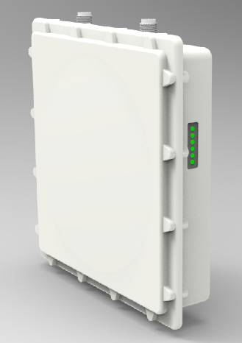
- 支持 802.11a/n（2T2R）和 802.11b/g/n（2T2R）
- 高速无线连接，传输速率最高可达 600 Mbps
- 多种工作模式适应不同网络应用环境需求
- 支持信道自动选择，配合 MIMO 技术，抗干扰能力强
- 输出功率 27dBm，支持非视距信号传输
- 卡IP68 防护等级及工业级设计，设备坚固耐用，适用于工业环境
- 支持220V AC电源 & 12~48V DC冗余双直流电源 & 48V DC PoE受电

产品概述

MWP-6600，是一款支持 IEEE 802.11a/b/g/n 工业级室外无线 AP；可支持单频和双频模式，为高带宽的无线网络应用提供了可靠的、性价比极高的解决方案；相比 802.11a/g 而言，它的连接更快，抗多径干扰能力强，覆盖的范围更广。
MWP-6600 支持 FAT AP/FIT AP 工作模式，冗余的无线连接方式，保证了整个无线网络的可靠性；MWP-6600工业级无线AP符合行业标准，包括工作温度、电源输入电压、浪涌保护，ESD 保护和抗振性。MWP-6600 工业级无线 AP 在电源使用方面，提高了供电可靠性，支持 POE 受电。
MWP-6600 可以作为无线热点用于室内外的 WLAN 信号覆盖和无线网桥，主要应用于电力、油田、智能交通、轨道 交通、无线城市、智能制造等工业领域。
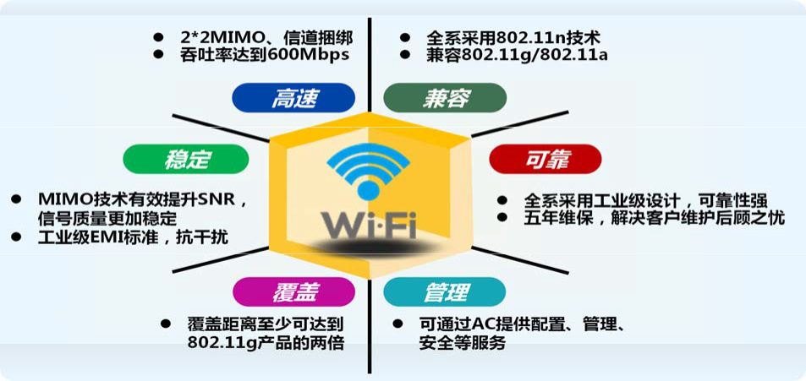
产品参数
属性 | MWP-6652 |  |  | MWP-6650 |  | MWP-6620
接口 | 2x 10/100/1000M  4个WIFI射频N型接口 |  |  | 2x 10/100/1000M  2个WIFI射频N型接口 |  | 2x 10/100/1000M  2个WIFI射频N型接口
网线类型和速率 | 1O/1OO/1000M自适应，3/4/5类双绞线,支持最大传输距离100m
以太网标准 | IEEE802.3、IEEE802.3u、IEEE802.3ab
无线标准 | IEEE802.11a/b/g/n |  | IEEE802.11a/n |  | IEEE802.11b/g/n
RF工作频段 | 5G:5.15~5.35GHz&5.47~5.7  25GHz&5.745~5.825GHz  2.4G: 2.412~2.484 GHz |  | 5G:5.15~5.35GHz&5.47~5.7  25GHz&5.745~5.825GHz |  | 2.4G: 2.412~2.484 GHz
RF调制 | DSSS: CCK / DQPSK / DBPSK  OFDM: / BPSK / QPSK / 16QAM / 64QAM
WIFI工作带宽 | 600Mbps | 300Mbps |  |  |  |  | 300Mbps
Multi-SSID | 每个 Radio 最多 8 个 ESSID
安全 | SSID广播开闭功能  基于MAC/IP/Protocol/端口过滤技术  64位和128位WEP，WPA /WPA2(IEEE 802.1X/RADIUS, TKIP and AES)
RF TX功率 | 27dBm
RF RX灵敏度 | 802.11n (5GHz)：  -85dBm@MCS0（HT20） -67dBm@MCS7（HT20）  -82dBm@MCS0（HT40） -64dBm@MCS7（HT40）  802.11n (2.4GHz)：  -85dBm@MCS0（HT20） -67dBm@MCS7（HT20）  -82dBm@MCS0（HT40） -64dBm@MCS7（HT40）  802.11a：-91dBm@6Mbps -72dBm@54Mbps  802.11g：-91dBm@6Mbps -72dBm@54Mbps  802.11b：-91dBm@2Mbps -87dBm@11Mb
操作模式 | FAT AP/FIT AP
管理 | Web Telnet CLI AC集中管理 SNMP
无线 | 自协信道选择（可手动设置不同的自动选择时间）  自动功率控制  ≥200 个用户接入  ≥50 个并发@2Mbps  ≥32 个 SSID
安全 | WEP Encryption-64/128 bit  WPA/WPA2 Personal  WPA/WPA2 Enterprise  802.1x RADIUS client with PAP/CHAP  MAC address filtering  SSID broadcast disable
电源 | 支持220V AC电源 & 12~48V DC冗余双直流电源 & 48V DC PoE受电
工作环境 | 工作温度：-40℃～+75℃  储存温度：-40℃～85℃  相对湿度：5％～95％无凝露
安装方式 | 壁挂式安装或抱杆式
外形尺寸 | 宽×高×深：265×265×69mm
防护等级 | IP68防护等级
MTBF | 350000h
质保期 | 5年
符合标准 | IEEE802.3：CSMA/CD  IEEE802.3i：10Base-T  IEEE802.3u：100Base-T  IEEE802.3ab-----1000Base-T  IEEE802.3z-1000Base-SX和1000Base-LX
EMI | 电磁干扰度测试
EMC | IEC61000-4-2(ESD) ±8kV(contact),±15kV(air)  IEC61000-4-3(RS) 10V/m(80MHz～2GHz)  IEC61000-4-4(EFT) Power Port:±4kV;Data Port:±2kV  IEC61000-4-5(Surge) Power Port:±2kV/DM,±4kV/CM;Data Port:±2kV  IEC61000-4-6(CS) 3V(10kHz～150kHz);10V(150kHz～80MHz)  IEC61000-4-16(共模传导) 30V(cont.),300V(1s)

安装图示

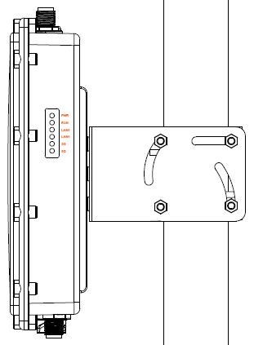

订货信息

产品型号 | 规格参数
MWP-6620 | 单射频，支持IEEE 802.11b/g/n，2T2R MIMO，2*N TYPE 型接口，输出功率27dBm，传输速率300Mbps；  支持220V AC电源 & 12~48V DC冗余双直流电源 & 48V DC PoE受电；  2*10M/100M/1000M电口（RJ45），1*Console口，IP68防护等级
MWP-6650 | 单射频，支持IEEE 802.11a/n，2T2R MIMO，2*N TYPE 型接口，输出功率27dBm，传输速率300Mbps；  支持220V AC电源 & 12~48V DC冗余双直流电源 & 48V DC PoE受电；  2*10M/100M/1000M电口（RJ45），1*Console口，IP68防护等级
MWP-6652 | 双射频，支持IEEE 802.11a/b/g/n，2T2R MIMO，4*N TYPE 型接口，输出功率27dBm，传输速率600Mbps；  支持220V AC电源 & 12~48V DC冗余双直流电源 & 48V DC PoE受电；  2*10M/100M/1000M电口（RJ45），1*Console口，IP68防护等级

